PÄIVÄHOITO LAPSEN KOKEMANA

Kuka lasta jututti:  Lapsen ikä:  Pvm:  Ohjeet haastattelijalle: | 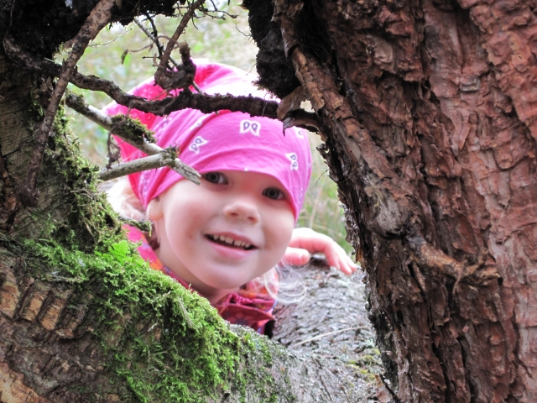

Alla olevat kysymykset ovat viitteellisiä ja niiden tarkoituksena on ohjata lapsen kanssa käytävää keskustelua päivähoidon arjesta. Lasta on hyvä jututtaa vapaamuotoisesti ja antaa riittävästi tilaa lapsen omaehtoiselle jutustelulle. Hyvä jututtaja voi olla esimerkiksi lapsen vanhempi. Kysymyksiä ei tarvitse ottaa esille tässä esitetyssä järjestyksessä. Tärkeämpää on huomioida lapsen kertomuksen mielekäs eteneminen ja se, että lapsen jutustelu saadaan kirjattua ylös juuri siten, kun lapsi asiansa ilmaisee.

Alla olevissa kysymyksissä käytetään termiä ”aikuinen”. Lapsen kanssa jutustellessa on kuitenkin hyvä käyttää etunimiä tai sitä nimitystä, millä lapsi on oppinut päiväkodin kasvattajia kutsumaan.

1. Mikä on sinusta kaikkein mukavinta päiväkodissa?

2. Onko päiväkodissa jotakin josta et pidä?

3. Oletko saanut päiväkodissa kavereita? Mitä puuhailet kavereiden kanssa?

4. Mitkä ovat sinusta mukavimpia leikkejä tai puuhia päiväkodissa silloin kun ollaan sisällä?

5. Mitkä on sinusta mukavimpia leikkejä tai puuhia päiväkodissa silloin kun ollaan ulkona?

6. Mitä puuhailet tai leikit aikuisten kanssa?

7. Jos tarvitset aikuisilta apua leikkeihisi tai muuhun tekemiseen, saatko sitä?

8. Muistatko tilanteita, jolloin tulit päiväkodissa iloiseksi. Kerrotko niistä?

9. Muistatko tilanteita, jolloin sinulla oli päiväkodissa pahamieli. Kerrotko niistä?

10. Jos sinulla on päiväkodissa pahamieli, mitä teet? Kuka tai mikä sinua lohduttaa?

11. Jos olisit taikuri ja saisit taikoa itsellesi sellaisen hoitopaikan kuin haluaisit, niin mitä siellä olisi? (…millaisia kavereita, millaisia aikuisia, millaisia leikkejä ja leikkivälineitä, millainen piha yms.)

12. Onko sinulla mielessä vielä jotakin, jota haluaisit kertoa minulle päiväkodistasi?

